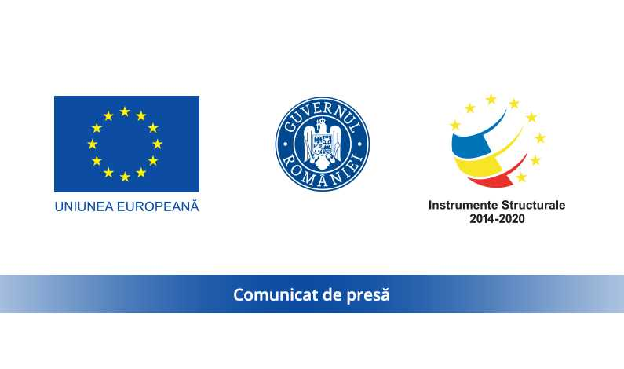
28.04.2023
SC GEO TUR SRL anunță finalizarea proiectului cu titlul ”Granturi pentru capital de lucru AGRI-FOOD înscris în cadrul Măsurii Granturi pentru capital de lucru acordate entităților din domeniul agroalimentar”, proiect nr. Rue M2-Agri-2442 înscris în cadrul Măsurii ”Granturi pentru capital de lucru acordate entităților din domeniul agroalimentar”, instituite prin OUG nr. 61/2022.
Proiectul s-a derulat pe o perioada de maxim 12 luni, începând cu data semnării contractului de finanțare cu Ministerul Economiei, Energiei si Mediului de Afaceri/ AIMMAIPE, respectiv M2-AGRI- 2442 din 21.06.2022.
Obiectivul proiectului îl reprezintă sprijinirea activității în vederea depășirii crizei economice generate de pandemia de COVID-19.
Proiectul a avut printre principalele rezultate, următoarele:
-menținerea activității pe o perioada de minim 6 luni,
-menținerea/suplimentarea numărului locurilor de munca față de data depunerii cererii, pe o perioadă de minimum 6 luni, la data acordării granturilor.
Valoarea proiectului este de 254.776,12 (valoarea totală) din care: 221.544,45 lei grant și 33.231,67 lei cofinanțare.
Proiect cofinanțat din Fondul European de Dezvoltare Regionala prin Programul Operațional Competitivitate 2014-2020
SC GEO TUR SRL
Persoană de contact: Luminita Cartali
telefon: 0769222021

